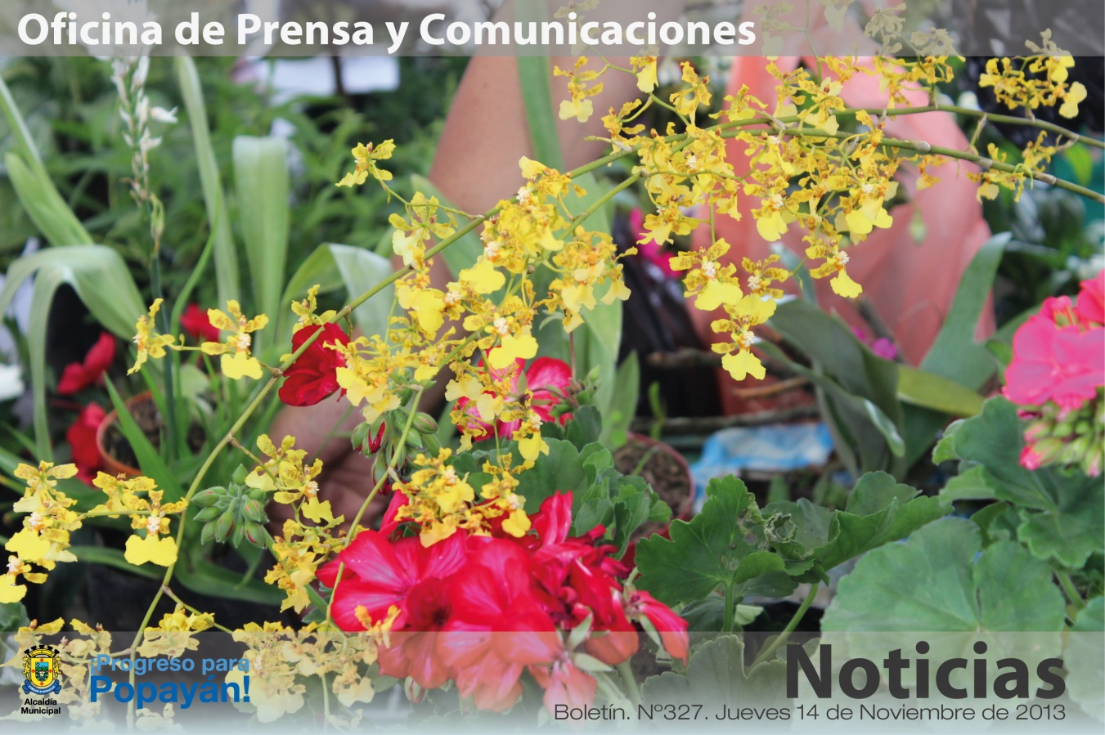

*Con éxito culminó la III Feria de las Flores que tuvo entre sus objetivos, motivar a la comunidad a embellecer cada uno de los balcones del sector histórico , al cuidado de la naturaleza y del medio ambiente.*

**Agenda**

**Feria de emprendimiento y jóvenes rurales**

**Fecha:** Viernes 15 de noviembre

**Hora:** 9:00 a.m.

**Lugar:** Parque ‘Francisco José de Caldas’

**IV Clásica Internacional de Ciclismo Alcaldía de Popayán, organizada por la Liga Caucana de Ciclismo – Primera etapa**

**Fecha:** Viernes 15 de noviembre

**Hora:** 8:30 a.m.

**Lugar:** Los Kioscos (15,2 Km.)

**Popayán al natural**

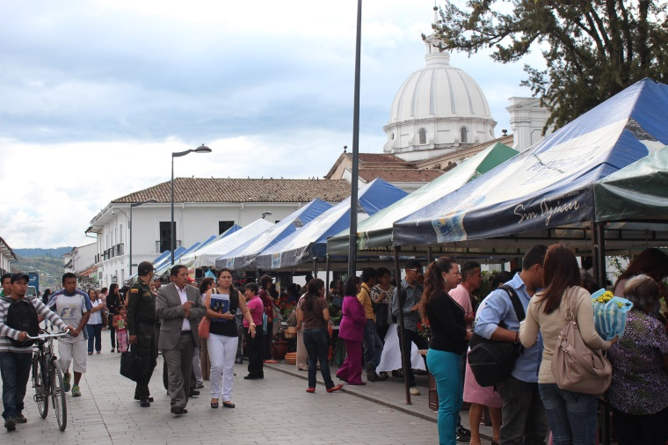La tercera edición de la Feria de las Flores que impulsa la Alcaldía de Popayán con su Marca Popayán, Fundacaldas e Industrias Culturales logró que la comunidad se motivara a comprar plantas y flores para el arreglo de sus casas y balcones.

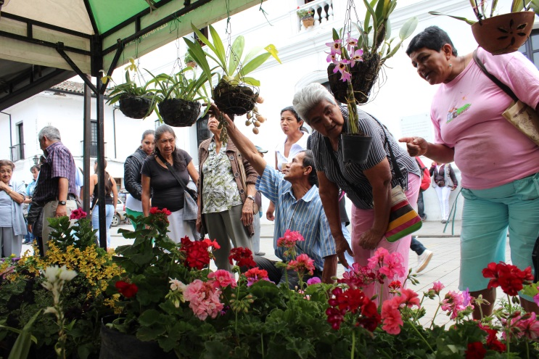Fueron 22 puestos de florerías y viveros establecidos en el parque ‘Francisco José de Caldas’ desde las 8:00 de la mañana hasta las 6:00 de la tarde en donde se presentaron los mejores productos a la comunidad.

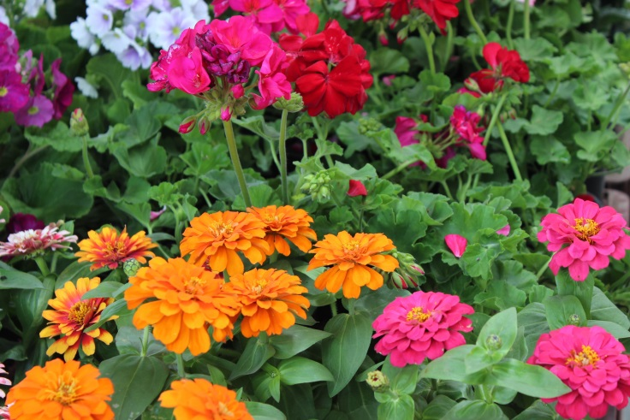Los expositores calificaron como positiva esta experiencia que llega a su tercer año consecutivo en el centro de la ciudad y que permite compartir conocimientos sobre todos los tipo de plantas y sus cuidados. Transeúntes y amantes del medio ambiente se mostraron fascinados con las maravillas de la naturaleza.

El alcalde Francisco Fuentes, quien hizo un recorrido por la Feria de las Flores, dijo que este tipo de actividades generan armonía en la ciudad y su éxito ha sido tal, que varios ciudadanos solicitaron una nueva feria para los días del Congreso Nacional Gastronómico de Popayán.

**La Ciudad Blanca tendrá alumbrado navideño**

Varios puntos de la ciudad contarán con alumbrado navideño. Así lo anunció el secretario de Infraestructura, James Correa, quien agregó que ya se empezaron a instalar luminarias para que el próximo 7 de diciembre, Popayán encienda sus luces de Navidad.

Se adecuarán algunos motivos del año anterior y se conservarán los elementos de identidad de la temporada decembrina. “Habrá mucho color y la gente podrá disfrutar de esta época con toda su familia”.

**Las emociones no para en el Suramericano de Voleibol Femenino**

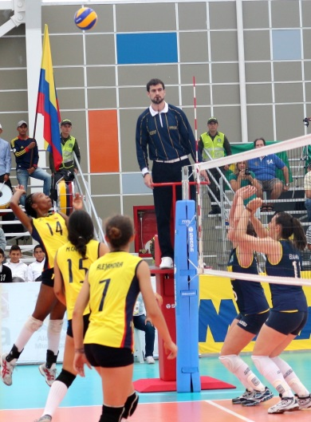Con gran entusiasmo y alegría avanzan los partidos del II Campeonato Infantil Suramericano de Voleibol Femenino que se realiza en Popayán en el Coliseo menor del Com plejo deportivo.

En el cuarto día que se juega hoy jueves, el nivel del campeonato subió de categoría y las futuras deportistas del voleibol femenino en Suramérica demostraron su competitividad en la cancha caracterizándose por su entrega y respeto ante el rival.

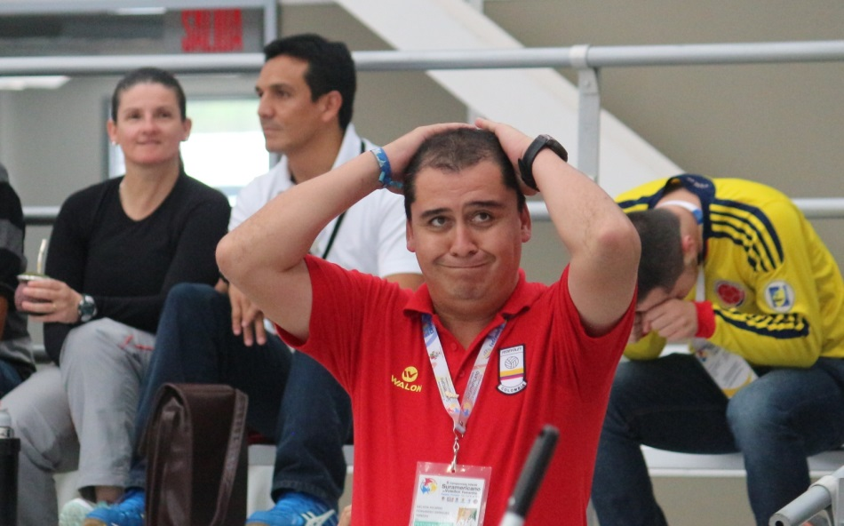En la fecha número 25, Perú abrió la jornada enfrentando al seleccionado de Argentina, el marcador final favoreció a Perú 2-0 con parciales (25/23(25/23).

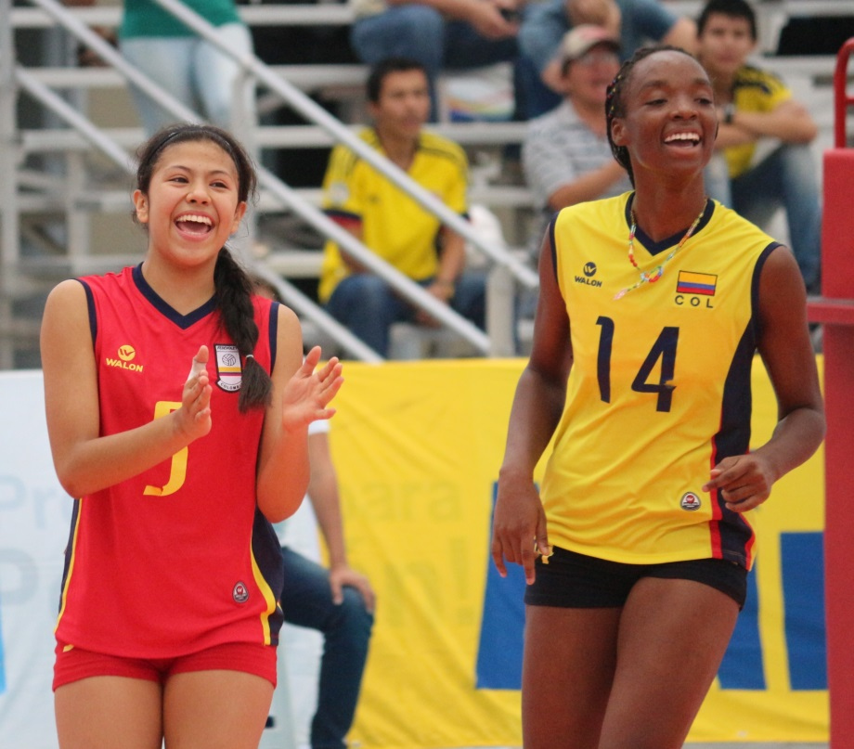En el encuentro seguido, Chile y Paraguay midieron fuerzas en busca de una nueva victoria. El partido tuvo pocos inconvenientes para las chilenas que al final superaron de manera a su rival 2-0 con parciales (25/8)(25/14).

Luego, uruguayas y bolivianas hicieron presencia en la cancha, en un encuentro apretado y lleno de emociones en el que Uruguay terminó imponiéndose ante Bolivia 2-0 con parciales (25/21)(27/25).

Al cierre de la mañana, Colombia rivalizó con Brasil, campeón del torneo anterior realizado en el año 2011 en Uruguay. La sed de triunfo del sexteto colombiano puso en aprietos por pasajes del encuentro a las brasileiras pero sin mayor fortuna. Al final las auriverdes ganaron 2-0 con parciales (25/23)(25/18).

Resultados de tercer día, jornada de la tarde

Chile-Uruguay: 2-0. Parciales (25/17 (25/16)

Bolivia-Paraguay: 2-1. Parciales (25/16) (11/25)(15/10)

Brasil-Argentina: 2-1. Parciales (25/15) (25/23)(18/16)

Colombia-Perú: 2-0. Parciales (25/21)(25/23)